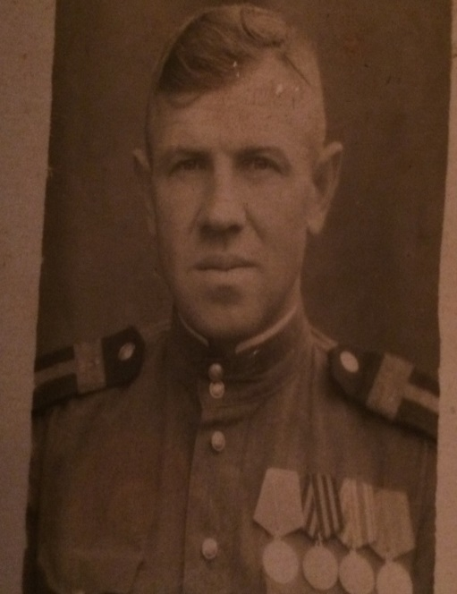
Кудрявцев Дмитрий Алексеевич.
21.05.1918 – 13.10.1960

Я хочу рассказать о своем прадеде Кудрявцеве Дмитрии Алексеевиче.
Всего на два года он был старше меня, когда стал солдатом Красной Армии. Это был 1939 год, Дмитрий призвался в армию Киевским райвоенкоматом города Москвы. Красноармеец Кудрявцев был направлен служить на Дальний Восток. Июнь 1941 год – начало Великой Отечественной войны. Дмитрий продолжает служить командиром отделения тридцать третьего мостового железнодорожного батальона седьмой железнодорожной бригады. Это Дальневосточный и Забайкальский фронты.
С марта 1943 года батальон перебрасывают на Воронежский и Первый Украинский фронты. До апреля 1945 года мой прадедушка проходил военную службу в действующей армии Первого Украинского фронта. Затем их часть дислоцируется в Забайкалье. Это уже была первая гвардейская железнодорожная бригада Министерства обороны.
За время службы во второй мостовой роте младший сержант Кудрявцев Дмитрий Алексеевич, будучи красноармейцем, а потом командиром отделения проявил себя инициативным, находчивым и боевым товарищем. Неоднократно поощрялся командованием за перевыполнение производственного задания, хорошую организацию работ и высокую воинскую дисциплину. Работая командиром отделения копровой команды на стройке железнодорожных мостов и тоннелей 217, добивался ежедневного выполнения приказ – задания на 170%, чем обеспечивал досрочную забивку свай (выписка из представления к награде, по материалам Министерства обороны).
Мой прадедушка удостоен следующих наград: медали “За боевые заслуги” - 2ед.; “За победу над Германией в Великой Отечественной войне 1941-1945 г.г.”.
В марте 1949 года его награждают юбилейной медалью “ХХХ лет Советской Армии и Флота”.
Дмитрий Алексеевич Кудрявцев был участником двух войн. За участие в боевых действиях против японских империалистов он награжден медалью “За победу над Японией”.
Мой прадедушка окончил свою службу в Советской Армии в августе 1951 года в Закарпатье помощником командира взвода первой гвардейской железнодорожной бригады ордена Кутузова шестидесятого отделения железнодорожного батальона.
В мирное время мой прадедушка посвятил себя служению людям, он работал председателем городского коммунального хозяйства Смоленской области.
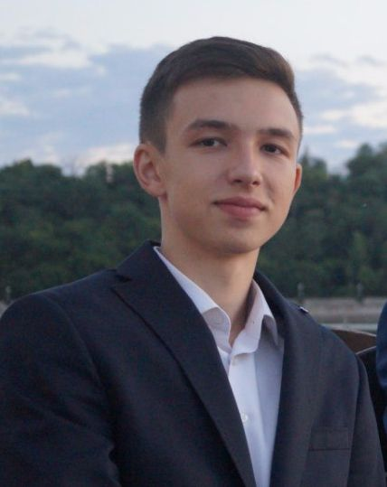
Работу выполнил
Алексеев П. С.
Гр.1101

